Осмотр пациента в приемном отделении
Вкладка «Основное»
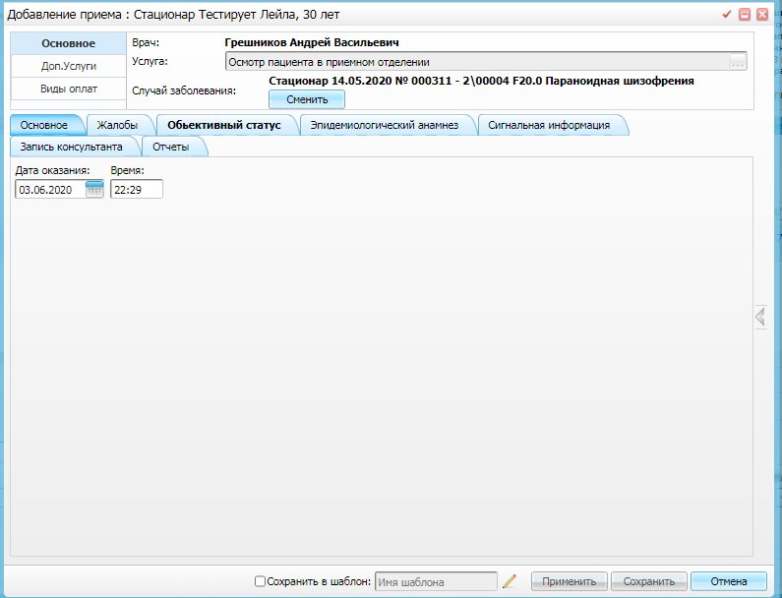
Вкладка «Жалобы»
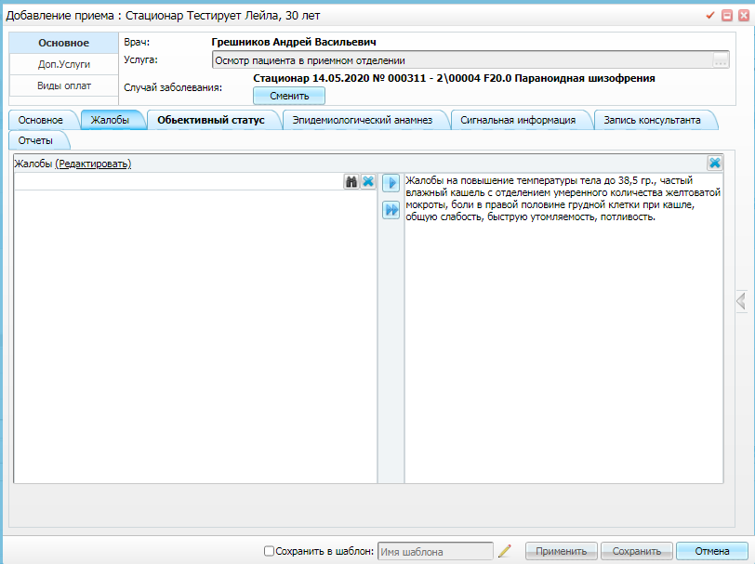
Вкладка «Объективный статус»
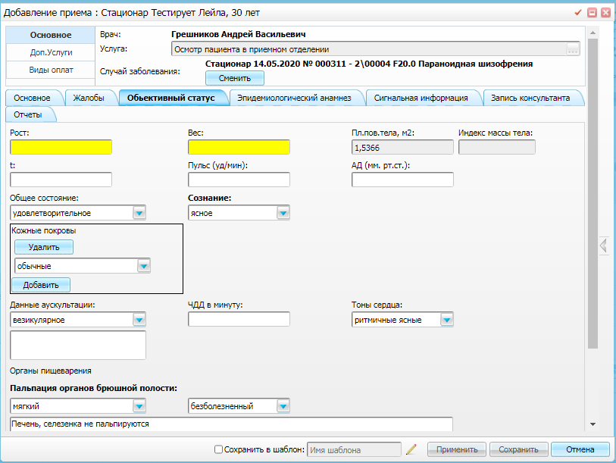
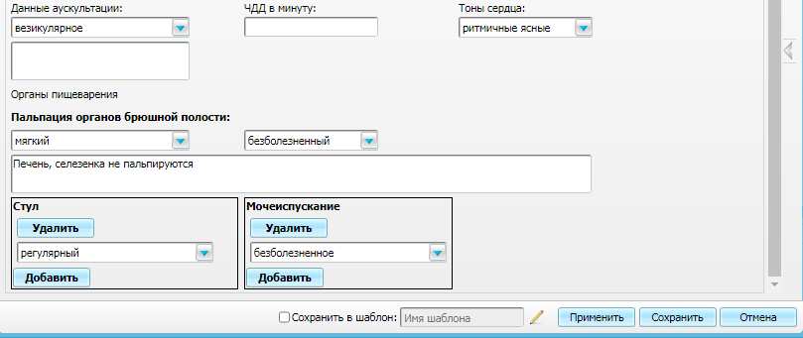

Вкладка «Эпидемиологический анамнез»
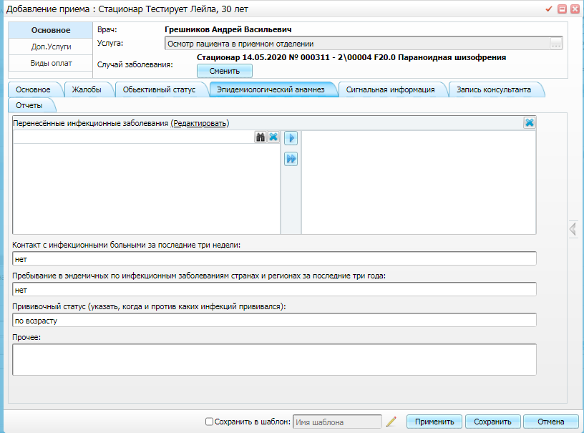
Вкладка «Сигнальная информация»
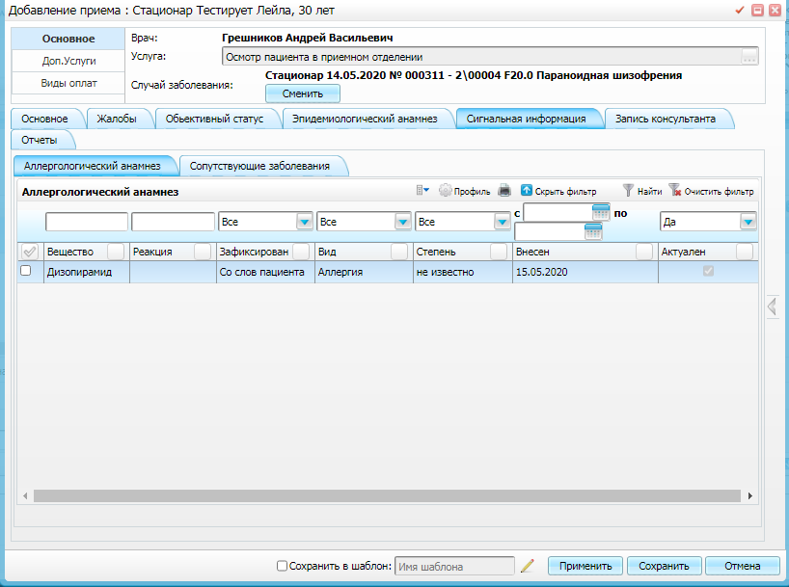

Вкладка «Запись консультанта»
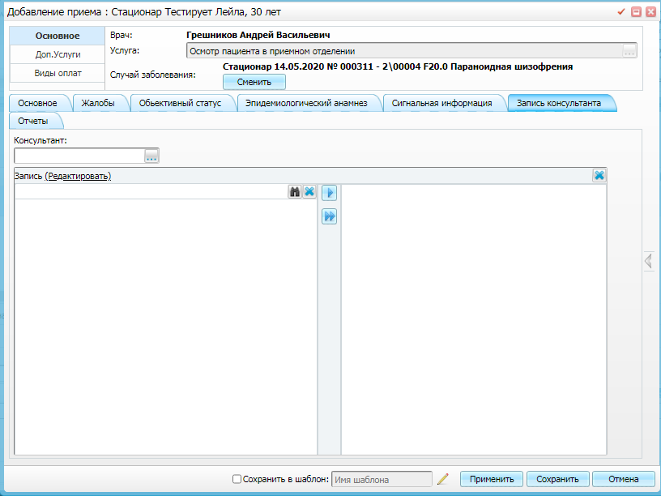

Вкладка «Отчеты»
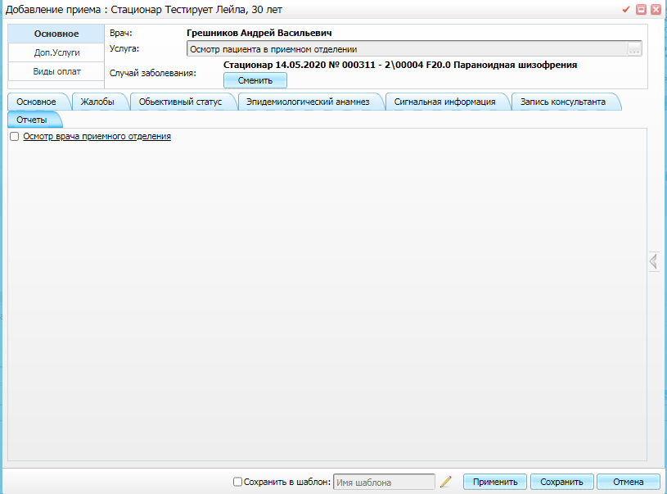

Печатная форма осмотра пациента в приемном отделении
